**Праздник весны и труда. 1 – МАЯ**

**Цель занятия:**

• продолжить знакомить ребят с **праздниками**, которые отмечают в нашей стране;

• подробно остановиться на **празднике 1 Мая**(рассказать историю возникновения **праздника**, его значение);

• воспитать чувство интереса к истории, чувство патриотизма, подтолкнуть детей к поиску.

**Планируемые результаты:**

• поднятие уровня общей эрудиции;

• усвоение знания об истории возникновения **праздника**;

**Ход занятия:**

О празднике [**1 мая для детей.**](https://ped-kopilka.ru/stihi-dlja-detei/1-maja-stihi-dlja-detei-o-prazdnike-1-maja.html) Интересная и полезная информация о празднике Первомай.

На протяжении долгих лет первомайский праздник назывался Днем международной солидарности трудящихся. Каждый год в этот день школьники, студенты и трудящиеся шли на демонстрацию.

Взрослые несли в руках большие флаги, цветы и транспаранты, а в руках у детишек были маленькие флажки и воздушные шарики. Все радовались весне, обновлению природы и теплым солнечным лучам. Вернувшись домой, все садились за праздничный стол.

Первомай был прекрасным поводом отправить друзьям и близким поздравительные открытки и пожелать здоровья и счастья.

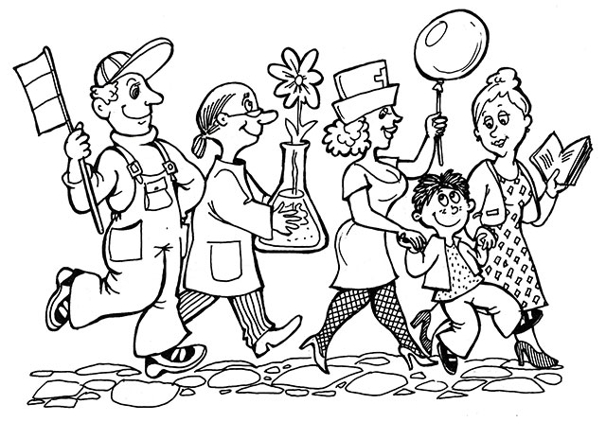1 мая 1990 года состоялась последняя первомайская демонстрация. День международной солидарности трудящихся утратил политический характер и был переименован в Праздник весны и труда. Сегодня его отмечают не так активно, как в былые годы. Но, поскольку этот день выходной, люди имеют возможность отдохнуть от работы, пригласить гостей или самим сходить в гости и приятно провести время в хороший весенний день. А некоторые, напротив, считают, что в День труда нужно непременно трудиться — отправляются на дачу и работают на огороде.

В наши дни [**1 мая**](https://ped-kopilka.ru/stihi-dlja-detei/1-maja-stihi-dlja-detei-o-prazdnike-1-maja.html) мы отмечаем Праздник весны и труда. Это праздник всех, кто трудится, праздник людей разных профессий: рабочих, учёных, врачей, учителей.

Праздник весны и труда принято отмечать красочными шествиями, демонстрациями. Люди берут с собой воздушные шарики, флажки, цветы. А чтобы было шумно и весело — свистульки и трещотки. 1 мая повсюду звучит музыка, играют оркестры. Все поют и танцуют. На ярких плакатах написаны слова: «МИР», «МАЙ», «ТРУД». Одно из этих слов спряталось в маленьком стихотворении. Найди это слово.

**Т**ёплым днём весенним ясным

**Р**аньше всех, дружок, встречай

**У**дивительный, прекрасный,

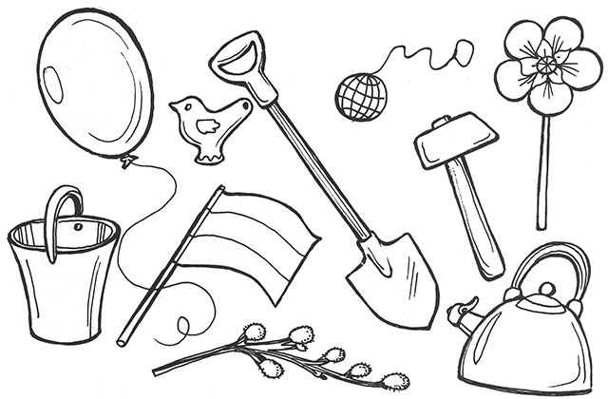**Д**обрый праздник Первомай!

**Загадки о профессиях:**

**1)**Кирпичи кладет он в ряд,  
Строит садик для ребят.  
Строит школы, магазины, строит новые дома,  
Строит целые деревни, даже строит города.  
Не шахтер и не водитель,  
Всё построит нам... (**строитель**)

**2)** Дороги все ему знакомы, он в кабине словно дома.

И все правила движения знает твёрдо, без сомненья.

Вмиг заводит он мотор,

На машине мчит... (**шофёр**)

**3)** В белоснежном он халате

Лечит всех больных в палате.

Если вдруг беда случится,

То на "скорой" он примчится.

Сделает укол – не плачь, ведь все болезни лечит… (**ВРАЧ**)

**Прочитайте ребенку пословицы о труде, разберите их смысл:**

Что посеешь, то и пожнёшь.

Труд человека кормит, а лень портит.

Терпенье и труд всё перетрут.

Мала пчела, и та работает.

Скучен день до вечера, коли делать нечего.

Откладывай безделье, да не откладывай дела.

**Поиграйте с ребенком в дидактические игры:**

**«Для какой профессии это нужно?»**

- Весы, прилавок, товар, кассовый аппарат… - продавцу.

- Метла, лопата, шланг, песок, лом, снегоуборочная машина… - дворнику.

- Стиральная машина, ванна, мыло, утюг… - прачке.

- Расческа, ножницы, фен, шампунь, лак для волос, машинка для стрижки… - парикмахеру.

«Закончим наше **занятие**

стихотворением Якова Акима:

Шумливые тёплые ветры

**Весну на поля принесли**.

Серёжки пушатся на вербе.

Мохнатые, точно шмели.

Речные запруды ломая,

Весенняя хлещет волна.

Да здравствует Первое мая!

Да здравствуют **труд и весна**!

Пусть мир торжествует на свете

И дружат народы земли,

И так же на солнышке дети

Пускают **весной корабли**!»

**Домашнее занятие ;**

**Сделать аппликацию**

**Нам понадобится**; **Цветной картон**, 3 шарика, клей ПВА.



А

Я

1

М